TRƯỜNG ĐẠI HỌC NAM CẦN THƠ
KHOA CÔNG NGHỆ THÔNG TIN


LÝ HOÀNG THANH
MSSV: 233197
LỚP: DH23TIN02

XÂY DỰNG HỆ THỐNG QUẢN LÝ BÁN ĐỒ ĂN NHANH

ĐỒ ÁN CƠ SỞ 01
Ngành: Công Nghệ Thông Tin
Mã số ngành: 7480201

03/2026

TRƯỜNG ĐẠI HỌC NAM CẦN THƠ
KHOA CÔNG NGHỆ THÔNG TIN


LÝ HOÀNG THANH
MSSV: 233197
LỚP: DH23TIN02

XÂY DỰNG HỆ THỐNG QUẢN LÝ BÁN ĐỒ ĂN NHANH

ĐỒ ÁN CƠ SỞ 01
Ngành: Công Nghệ Thông Tin
Mã số ngành: 7480201

GIẢNG VIÊN HƯỚNG DẪN
LÊ THANH TRÚC

03/2026

LỜI CẢM TẠ
Em xin gửi lời cảm ơn chân thành đến cô ThS. Lê Thanh Trúc, giảng viên Khoa Công nghệ thông tin - trường Đại học Nam Cần Thơ đã hướng dẫn để chúng em hoàn thành đồ án này.
Em cũng xin chân thành cảm ơn các thầy cô trong trường đại học Nam Cần Thơ nói chung và các thầy cô khoa công nghệ thông tin nói riêng đã dạy em những kiến thức về các môn đại cương cũng như các môn chuyên ngành, giúp em có được cơ sở lý thuyết vững vàng và tạo điều kiện giúp đỡ em trong suốt quá trình học tập.
Mặc dù, chúng em đã có rất nhiều cố gắng nỗ lực để hoàn thành đồ án nhưng vẫn không tránh khỏi những thiếu sót. Kính mong nhận được sự đóng góp ý kiến của quý thầy cô.

Cần Thơ, ngày 15 tháng 03 năm 2026
Người thực hiện

Lý Hoàng Thanh

LỜI CAM ĐOAN
Chúng em xin cam kết báo cáo đồ án cơ sở 1 chuyên ngành này được hoàn thành dựa trên kết quả nghiên cứu của chúng em và kết quả này chưa được sử dụng cho bất kỳ bài báo cáo nào khác.

Cần Thơ, ngày 15 tháng 03 năm 2026
Người thực hiện

Lý Hoàng Thanh

NHẬN XÉT CỦA GIẢNG VIÊN HƯỚNG DẪN

Cần Thơ, ngày …. tháng …. năm 2026
Giảng Viên Hướng Dẫn

MỤC LỤC
CHƯƠNG 1: GIỚI THIỆU 1
1.1 Tên đề tài 1
1.2 Lý do chọn đề tài 1
1.3 Ưu điểm và nhược điểm của đề tài 2
1.3.1 Ưu điểm 2
1.3.2 Nhược điểm 2
1.4 Mục tiêu của đề tài 2
1.5 Đối tượng và phạm vi đề tài 3
1.5.1 Đối tượng 3
1.5.2 Phạm vi đề tài 4
CHƯƠNG 2: CƠ SỞ LÝ THUYẾT 5
2.1 Tổng quan về hệ quản trị cơ sở dữ liệu Microsoft SQL Server 5
2.1.1 Một số khái niệm cơ bản 5
2.1.2 Ưu điểm và nhược điểm 5
2.2 Hệ quản trị cơ sở dữ liệu Microsoft SQL Server 5
2.3 Tổng quan về môi trường phát triển Microsoft Visual Studio 6
2.3.1 Giới thiệu tổng quát 6
2.3.2 Tính năng của Visual Studio 6
2.4 Tổng quan về Lập trình ngôn ngữ C# 7
2.4.1 Giới thiệu tổng quát 7
2.4.2 Các đặc trưng của C# 7
2.5 Tổng quan về RDLC Report 8
2.5.1 Giới thiệu tổng quát 8
2.5.2 Tính năng chính của RDLC Report 9
2.6 Tổng quan về WinForms 9
2.6.1 Giới thiệu tổng quát 9
2.6.2 Các tính năng chính của WinForms 10
CHƯƠNG 3: PHÂN TÍCH VÀ THIẾT KẾ UML 11
3.1 Biểu đồ Use Case 11
3.1.1 Sơ đồ Use Case cho bếp trưởng 11
3.1.2 Sơ đồ Use Case thao tác của nhân viên 11
3.1.3 Sơ đồ Use Case các chức năng quản lý 12
CHƯƠNG 4: PHÂN TÍCH VÀ THIẾT KẾ HỆ THỐNG 13
4.1 Sơ đồ quan hệ dữ liệu 13
4.1.1 Các loại thực thể 13
4.1.2 Các quy tắc 14
4.1.3 Mô hình quan niệm dữ liệu (CDM) 14
4.1.4 Mô hình vật lý (PDM) 15
4.1.5 Mô hình luồng dữ liệu phân cấp (DFD) 15
4.2 Chuẩn hóa dữ liệu quan hệ 19
4.3 Phân tích các thành phần xử lý 20
4.3.1 Danh sách các xử lý 20
4.4 Thiết kế các thành phần dữ liệu 21
4.4.1 Sơ đồ chuẩn hóa dữ liệu 21
CHƯƠNG 5: ĐẶC TẢ GIAO DIỆN 22
5.1 Giao diện đăng nhập 22
5.2 Giao diện dành cho Quản lý (Admin) 22
5.2.1 Giao diện tổng 22
5.2.2 Giao diện quản lý bán hàng 23
5.2.3 Giao diện quản lý thực đơn 23
5.2.4 Giao diện quản lý khách hàng 24
5.2.5 Giao diện quản lý nhà bếp 24
5.2.6 Giao diện quản lý nhà kho 25
5.2.7 Giao diện quản lý nhân viên 25
5.2.8 Giao diện quản lý giỏ hàng 26
5.2.9 Giao diện chi tiết hóa đơn 26
5.3 Giao diện dành cho nhân viên 27
5.3.1 Giao diện tổng của nhân viên 27
5.3.2 Giao diện bán hàng của nhân viên 27
5.3.3 Giao diện quản lý khách hàng 28
5.3.4 Giao diện quản lý nhà bếp 28
CHƯƠNG 6: KẾT LUẬN 29
6.1. Ưu điểm 29
6.2 Nhược điểm 29
6.3 Hướng phát triển 30
6.4 Kết luận 30
TÀI LIỆU THAM KHẢO 31
PHỤ LỤC 32

DANH SÁCH HÌNH

Hình 3.1 Sơ đồ Use case cho bếp trưởng 11
Hình 3.2 Sơ đồ use case thao tác của nhân viên 11
Hình 3.3 Sơ đồ use case các chức năng quản lý 12
Hình 4.1 Mô hình quan niệm dữ liệu (CDM) 14
Hình 4.2 Mô hính vật lý 15
Hình 4.3 Mô hình luồng dữ liệu DFD mức ngữ cảnh 15
Hình 4.4 Mô hình luồng dữ liệu DFD mức 1 16
Hình 4.5 Mô hình luồng dữ liệu DFD Quản lý Danh mục & Sản phẩm mức 2 16
Hình 4.6 Mô hình luồng dữ liệu DFD Quản lý khách hàng mức 2 17
Hình 4.7 Mô hình luồng dữ liệu DFD Quản lý nhân viên mức 2 17
Hình 4.8 Mô hình luồng dữ liệu DFD Quản lý Bán hàng mức 2 18
Hình 4.9 Mô hình luồng dữ liệu DFD Quản lý nhân viên mức 2 18
Bảng 4.11 Sơ đồ chuẩn hóa dữ liệu 21
Hình 5.1 Giao diện đăng nhập 22
Hình 5.2 Giao diện tổng của Quản lý 22
Hình 5.3 Giao diện quản lý bán hàng 23
Hình 5.4 Giao diện quản lý thực đơn 23
Hình 5.5 Giao diện quản lý khách hàng 24
Hình 5.6 Giao diện quản lý nhà bếp 24
Hình 5.7 Giao diện quản lý nhà kho 25
Hình 5.8 Giao diện quản lý quản lý nhân viên 25
Hình 5.9 Giao diện quản lý giỏ hàng 26
Hình 5.10 Giao diện chi tiết hóa đơn 26
Hình 5.11 Giao diện tổng của nhân viên 27
Hình 5.12 Giao diện bán hàng của nhân viên 27
Hình 5.13 Giao diện quản lý khách hàng 28
Hình 5.14 Giao diện quản lý nhà bếp 28

DANH SÁCH BẢNG

Bảng 4.1 Các loại thực thể 13
Bảng 4.2 Danh sách các xử lý của Quản lý 20
Bảng 4.3 Danh sách các xử lý của Nhân viên 20

DANH MỤC TỪ VIẾT TẮT

1. SQL: Structured Query Language
2. DBMS: Database Management System
3. VS: Visual Studio
4. IDE: Integrated Development Environment
5. API: Application Programming Interface
6. RDLC: Report Definition Language Client-side
7. PDF: Portable Document Format
8. WPF: Windows Presentation Foundation
9. UI: User Interface
10. CDM: Conceptual Data Model
11. PDM: Physical Data Model
12. DFD: Data Flow Diagram

CHƯƠNG 1: GIỚI THIỆU

1.1 Tên đề tài
“Xây dựng hệ thống quản lý bán đồ ăn nhanh”.

1.2 Lý do chọn đề tài
Trong những năm gần đây, ngành dịch vụ ăn uống, đặc biệt là mô hình kinh doanh thức ăn nhanh (fast food), đang phát triển mạnh mẽ và ngày càng mở rộng về quy mô. Nhịp sống hiện đại khiến nhu cầu tiêu dùng các bữa ăn tiện lợi, nhanh chóng tăng cao. Điều này đã tạo ra một môi trường cạnh tranh khốc liệt, đòi hỏi các cửa hàng không chỉ chú trọng đến chất lượng món ăn mà còn phải tối ưu hóa tốc độ phục vụ và nâng cao năng lực quản lý, vận hành.
Hoạt động của một cửa hàng đồ ăn nhanh bao gồm nhiều nghiệp vụ phức tạp và liên tục như: quản lý nhân viên, quản lý thông tin khách hàng, quản lý danh mục món ăn và combo, kiểm soát xuất/nhập nguyên liệu, áp dụng các chương trình khuyến mãi, lập hóa đơn và tổng hợp doanh thu. Đặc thù của ngành này là yêu cầu tốc độ xử lý đơn hàng (order) cực kỳ nhanh trong các khung giờ cao điểm. Nếu việc quản lý và vận hành vẫn được thực hiện bằng phương pháp thủ công hoặc sổ sách rời rạc, quá trình phục vụ sẽ bị chậm trễ, dữ liệu dễ bị sai lệch, thất thoát nguyên liệu và không đảm bảo tính chính xác, từ đó ảnh hưởng trực tiếp đến trải nghiệm khách hàng và hiệu quả kinh doanh.
Bên cạnh đó, việc thiếu một hệ thống quản lý thống nhất còn gây khó khăn trong việc kiểm soát hoạt động của nhân sự, theo dõi lịch sử giao dịch, quản lý lượng hàng tồn kho có hạn sử dụng ngắn, cũng như đánh giá hiệu quả kinh doanh. Người quản lý gặp nhiều hạn chế trong việc nắm bắt tình hình thực tế để đưa ra các quyết định điều chỉnh kịp thời.
Vì vậy, việc xây dựng một “hệ thống quản lý bán đồ ăn nhanh” là vô cùng cần thiết nhằm hỗ trợ cửa hàng trong việc tổ chức, lưu trữ và xử lý thông tin một cách khoa học, chính xác. Hệ thống giúp tự động hóa các nghiệp vụ quan trọng từ khâu gọi món, quản lý nguyên liệu, nhân sự đến xuất hóa đơn; đồng thời hỗ trợ tính toán chính xác số tiền thanh toán, giảm thiểu sai sót và đẩy nhanh tối đa tốc độ phục vụ khách hàng.
Xuất phát từ những yêu cầu thực tiễn đó, đề tài “Xây dựng hệ thống quản lý bán đồ ăn nhanh” được thực hiện với mục tiêu xây dựng một công cụ hỗ trợ quản lý và vận hành cửa hàng một cách hiện đại, chuyên nghiệp, góp phần nâng cao hiệu quả kinh doanh và chất lượng phục vụ.

1.3 Ưu điểm và nhược điểm của đề tài

1.3.1 Ưu điểm
- Hệ thống giúp quản lý thông tin bán hàng một cách tập trung và khoa học, xóa bỏ hoàn toàn việc ghi chép thủ công bằng sổ sách.
- Hỗ trợ quản lý đồng bộ nhiều nghiệp vụ: nhân viên, khách hàng, danh mục món ăn, nguyên liệu, hóa đơn và khuyến mãi trong cùng một hệ thống.
- Tự động hóa quá trình gọi món và tính toán hóa đơn, giúp đẩy nhanh tốc độ phục vụ và giảm triệt để sai sót trong giờ cao điểm.
- Cho phép theo dõi và lưu trữ chi tiết lịch sử hoạt động, giúp người quản lý dễ dàng đối soát doanh thu và kiểm soát hệ thống.
- Giao diện trực quan, thân thiện giúp tăng hiệu suất làm việc, tiết kiệm thời gian đào tạo cho nhân viên mới và tối ưu hóa công tác quản lý.

1.3.2 Nhược điểm
- Hệ thống được xây dựng ở mức cơ bản, chưa tích hợp sâu các chức năng nâng cao như đặt hàng trực tuyến (app/web), thanh toán qua ví điện tử hay màn hình hiển thị chuyên dụng cho nhà bếp (KDS).
- Phạm vi ứng dụng chủ yếu phù hợp với các cửa hàng đồ ăn nhanh quy mô nhỏ hoặc vừa, hoạt động độc lập.
- Chưa hỗ trợ quản lý chuỗi nhiều chi nhánh hoặc đồng bộ dữ liệu theo thời gian thực (real-time) trên nền tảng điện toán đám mây.
- Hệ thống vẫn cần được tiếp tục nâng cấp, cập nhật và mở rộng để đáp ứng trọn vẹn sự thay đổi của mô hình kinh doanh thực tế trong tương lai

1.4 Mục tiêu của đề tài
Mục tiêu của đề tài là xây dựng một hệ thống phần mềm hỗ trợ quản lý toàn bộ hoạt động kinh doanh đồ ăn nhanh tại cửa hàng. Hệ thống nhằm tối ưu hóa quy trình vận hành, từ khâu tiếp nhận yêu cầu đến quản lý doanh thu, giúp hoạt động kinh doanh trở nên thuận tiện, chính xác và chuyên nghiệp hơn. Cụ thể, hệ thống hướng đến các mục tiêu sau:
- Quản lý nhân sự và phân quyền: Quản lý thông tin nhân viên và tài khoản hệ thống; thiết lập cơ chế phân quyền rõ ràng giữa cấp quản trị (Admin) và nhân viên bán hàng; theo dõi lịch sử và trạng thái đăng nhập của người dùng.
- Quản lý thông tin khách hàng: Lưu trữ dữ liệu khách hàng thân thiết, lịch sử mua hàng để phục vụ công tác lập hóa đơn và triển khai các chương trình chăm sóc khách hàng hiệu quả.
- Quản lý thực đơn (Menu): Quản lý danh mục sản phẩm đồ ăn nhanh (ví dụ: Burger, Gà rán, Khoai tây chiên, Đồ uống...) và chi tiết từng món ăn cùng với đơn giá tương ứng.
- Quản lý chương trình ưu đãi: Thiết lập và cập nhật linh hoạt các chương trình khuyến mãi, mã giảm giá theo combo hoặc theo khung giờ vàng để áp dụng trực tiếp vào hóa đơn.
- Hỗ trợ nghiệp vụ bán hàng: Tự động hóa quy trình lập và xử lý hóa đơn; ghi nhận đầy đủ thông tin về nhân viên thực hiện, khách hàng, các món ăn đã chọn và các mức ưu đãi trong mỗi giao dịch.
- Tính toán tài chính tự động: Hệ thống tự động tính toán tổng giá trị đơn hàng, số tiền giảm trừ từ khuyến mãi và số tiền thực tế khách hàng phải thanh toán, hạn chế tối đa sai sót thủ công.
- Kiểm soát trạng thái đơn hàng: Theo dõi và cập nhật thời gian thực tình trạng của hóa đơn (Đang xử lý, Đã thanh toán, Đã giao hàng hoặc Hủy đơn).
- Quản lý chi tiết giao dịch: Ghi nhận cụ thể danh sách món ăn trong mỗi hóa đơn bao gồm số lượng, đơn giá tại thời điểm bán và thành tiền chi tiết cho từng mục.
- Giám sát và truy vết hệ thống: Lưu trữ nhật ký hoạt động (log) của người dùng để kiểm soát, giám sát và phục vụ công tác đối soát, truy vết các thao tác chỉnh sửa dữ liệu khi cần thiết.
- Đảm bảo an toàn dữ liệu: Duy trì tính chính xác và toàn vẹn của dữ liệu thông qua các ràng buộc kỹ thuật trong quá trình nhập liệu và xử lý thông tin.

1.5 Đối tượng và phạm vi đề tài

1.5.1 Đối tượng
Các đối tượng nghiệp vụ là những thực thể trực tiếp tham gia vào hoạt động kinh doanh, bao gồm:
- Nhân viên: là người trực tiếp thực hiện các nghiệp vụ bán hàng, nhận order và sử dụng hệ thống.
- Khách hàng: là người mua các sản phẩm, đồ ăn tại cửa hàng.
- Sản phẩm (Đồ ăn/Thức uống): là các mặt hàng được bán ra (ví dụ: gà rán, burger, khoai tây chiên, nước ngọt...).
- Danh mục/Loại sản phẩm: dùng để phân nhóm các sản phẩm (ví dụ: Món chính, Món ăn kèm, Thức uống, Combo) giúp việc gọi món nhanh chóng hơn.
- Khuyến mãi: là các chương trình giảm giá, tặng kèm hoặc voucher được áp dụng khi bán hàng.
- Hóa đơn: ghi nhận mỗi lần giao dịch bán hàng giữa cửa hàng và khách hàng.
- Chi tiết hóa đơn: mô tả các sản phẩm cụ thể, số lượng, đơn giá và các yêu cầu thêm (ví dụ: không cay, thêm tương) trong từng hóa đơn.
- Tài khoản người dùng: dùng để xác định người sử dụng hệ thống và phân quyền bảo mật giữa Quản lý và Nhân viên.
- Nhật ký hoạt động: dùng để ghi nhận các thao tác quan trọng của người dùng (như xóa hóa đơn, chỉnh sửa giá...) trong quá trình sử dụng hệ thống nhằm phục vụ việc kiểm soát và đối soát.
Người sử dụng hệ thống chính là Quản lý cửa hàng và Nhân viên thu ngân (Cashier).

1.5.2 Phạm vi đề tài
Đề tài tập trung vào việc xây dựng hệ thống quản lý cho một cửa hàng bán đồ ăn nhanh độc lập, với các nội dung chính:
- Quản lý danh mục sản phẩm, loại sản phẩm (tạo các combo món ăn) và chương trình khuyến mãi.
- Quản lý thông tin nhân viên và lưu trữ thông tin khách hàng thân thiết.
- Thực hiện lập order, xử lý và theo dõi hóa đơn bán hàng một cách nhanh chóng.
- Áp dụng khuyến mãi và tính toán số tiền thanh toán tự động.
- Quản lý tài khoản người dùng và phân quyền sử dụng hệ thống rõ ràng.
- Quản lý kho hàng cùng nhà bếp.

CHƯƠNG 2: CƠ SỞ LÝ THUYẾT

2.1 Tổng quan về hệ quản trị cơ sở dữ liệu Microsoft SQL Server

2.1.1 Một số khái niệm cơ bản
Cơ sở dữ liệu là một tập hợp các dữ liệu có tổ chức, liên quan đến nhau, được lưu trữ và truy cập điện tử từ hệ thống máy tính. Dữ liệu trong cơ sở dữ liệu có thể được truy cập và sử dụng bởi nhiều người dùng cùng một lúc, phục vụ cho nhiều mục đích khác nhau.
Hệ quản trị cơ sở dữ liệu (Database Management System - DBMS) là một phần mềm giúp quản lý và tổ chức cơ sở dữ liệu. Nó cung cấp một giao diện giữa cơ sở dữ liệu và người dùng hoặc các ứng dụng để thực hiện các hoạt động như tạo, sửa đổi, truy vấn và xóa dữ liệu.

2.1.2 Ưu điểm và nhược điểm
Ưu điểm:
- Tăng hiệu quả sử dụng dữ liệu: DBMS giúp việc truy cập và sử dụng dữ liệu dễ dàng và nhanh chóng hơn, giúp tiết kiệm thời gian và công sức.
- Nâng cao chất lượng dữ liệu: DBMS giúp đảm bảo tính chính xác, nhất quán và bảo mật của dữ liệu.
- Dễ dàng chia sẻ dữ liệu: DBMS cho phép nhiều người dùng truy cập và sử dụng dữ liệu cùng một lúc. Dễ dàng bảo trì dữ liệu: DBMS cung cấp các công cụ để bảo trì dữ liệu dễ dàng hơn.
- Tăng khả năng mở rộng: DBMS có thể mở rộng để đáp ứng nhu cầu lưu trữ và truy cập dữ liệu ngày càng tăng.
- Cải thiện hiệu suất: DBMS tối ưu hóa truy vấn dữ liệu và các thao tác khác để cải thiện hiệu suất của cơ sở dữ liệu.
- Sao lưu và phục hồi dữ liệu: DBMS cung cấp các công cụ để sao lưu và phục hồi dữ liệu trong trường hợp xảy ra sự cố.
- Bảo mật dữ liệu: DBMS cung cấp các cơ chế bảo mật để bảo vệ dữ liệu khỏi truy cập trái phép.
- Quản lý người dùng: DBMS cho phép quản lý quyền truy cập của người dùng vào cơ sở dữ liệu.
Nhược điểm:
- Chi phí: Việc mua và cài đặt DBMS có thể tốn kém, đặc biệt là đối với các doanh nghiệp lớn.
- Độ phức tạp: DBMS có thể phức tạp để cài đặt, cấu hình và quản lý.
- Yêu cầu phần cứng: DBMS có thể yêu cầu phần cứng mạnh để hoạt động hiệu quả.
- Bảo trì: DBMS cần được bảo trì thường xuyên để đảm bảo hoạt động hiệu quả và an toàn.
- Khả năng tương thích: Các DBMS khác nhau có thể không tương thích với nhau, khiến việc di chuyển dữ liệu giữa các hệ thống có thể khó khăn.
Rủi ro bảo mật: Việc sử dụng DBMS có thể tiềm ẩn rủi ro bảo mật nếu không được cấu hình và quản lý đúng cách.

2.2 Hệ quản trị cơ sở dữ liệu Microsoft SQL Server
Microsoft SQL Server (MSSQL) là một hệ quản trị cơ sở dữ liệu quan hệ (RDBMS) được phát triển bởi Microsoft. Đây là một trong những hệ quản trị cơ sở dữ liệu phổ biến nhất hiện nay, được sử dụng bởi nhiều doanh nghiệp và tổ chức trên thế giới.

2.3 Tổng quan về môi trường phát triển Microsoft Visual Studio

2.3.1 Giới thiệu tổng quát
Microsoft Visual Studio (VS) là một môi trường phát triển tích hợp (IDE) được phát triển bởi Microsoft. Nó được sử dụng để phát triển phần mềm cho Microsoft Windows, cũng như các trang web, các ứng dụng web và các dịch vụ web. Visual Studio sử dụng nền tảng phát triển phần mềm của Microsoft như Windows API, Windows Forms, Windows Presentation Foundation, Windows Store và Microsoft Silverlight. Nó có thể sản xuất cả hai ngôn ngữ máy và mã số quản lý. Visual Studio bao gồm một trình soạn thảo mã hỗ trợ IntelliSense cũng như cải tiến mã nguồn.

2.3.2 Tính năng của Visual Studio

Trình soạn thảo mã
Trình soạn thảo mã (code editor) là một chương trình máy tính được thiết kế chuyên biệt để viết và chỉnh sửa mã nguồn của các chương trình máy tính. Nó có thể là một phần mềm độc lập hoặc được tích hợp trong một môi trường phát triển tích hợp (IDE) hoặc trình duyệt web.

Gỡ lỗi
Trình gỡ lỗi (debugger) là một công cụ phần mềm được sử dụng để tìm và sửa lỗi trong các chương trình máy tính. Nó hoạt động bằng cách cho phép bạn theo dõi từng bước quá trình thực thi của chương trình, kiểm tra giá trị của các biến và biểu thức, và đặt điểm dừng để tạm dừng chương trình tại các điểm cụ thể.

Xây dựng
Trình xây dựng (Build Tools) là một tập hợp các công cụ được sử dụng để tự động hóa quá trình xây dựng các ứng dụng được phát triển bằng Visual Studio. Quá trình xây dựng bao gồm các bước sau: biên dịch; liên kết; gói.

Kiểm thử
Trình kiểm thử (Test Tools) là một tập hợp các công cụ được sử dụng để viết và thực thi các bài kiểm thử cho các ứng dụng được phát triển bằng Visual Studio.

Tìm kiếm và thay thế
Tìm kiếm và thay thế là một tính năng quan trọng trong Visual Studio giúp bạn dễ dàng tìm và thay đổi văn bản trong mã nguồn, tệp tài liệu và các thành phần khác của dự án.

Phân tích mã
Visual Studio cung cấp nhiều tính năng phân tích mã mạnh mẽ giúp bạn viết mã chất lượng cao hơn, dễ bảo trì hơn và ít lỗi hơn. Các tính năng này có thể được sử dụng để tự động phát hiện các lỗi tiềm ẩn, vi phạm phong cách mã hóa và các vấn đề khác có thể ảnh hưởng đến hiệu suất và bảo mật của mã của bạn.

Tích hợp với các công cụ khác
Visual Studio cung cấp nhiều tính năng tích hợp với các công cụ khác giúp bạn làm việc hiệu quả hơn và tăng năng suất. Các tính năng này cho phép bạn kết nối Visual Studio với các công cụ khác mà bạn sử dụng hàng ngày, chẳng hạn như hệ thống kiểm soát phiên bản, công cụ gỡ lỗi và công cụ kiểm thử.

2.4 Tổng quan về Lập trình ngôn ngữ C#

2.4.1 Giới thiệu tổng quát
C# là một ngôn ngữ lập trình hướng đối tượng đa năng, hiện đại được phát triển bởi Microsoft. Nó là một phần của nền tảng .NET, cung cấp khả năng linh hoạt và tương tác cao. C# được thiết kế để hỗ trợ việc phát triển các ứng dụng Windows, trang web và game một cách dễ dàng.
C# là một ngôn ngữ lập trình phổ biến được sử dụng bởi các nhà phát triển phần mềm trên khắp thế giới. Nó là một lựa chọn tốt cho việc phát triển nhiều loại ứng dụng khác nhau.

2.4.2 Các đặc trưng của C#
C# là ngôn ngữ lập trình hướng đối tượng thuần túy, có nghĩa là nó hỗ trợ đầy đủ các khái niệm quan trọng của lập trình hướng đối tượng như lớp, đối tượng, kế thừa, đa hình và đóng gói. Điều này giúp bạn viết mã dễ bảo trì, dễ tái sử dụng và dễ mở rộng hơn, đặc biệt khi làm việc với các dự án phần mềm lớn và phức tạp.
C# là ngôn ngữ gõ tĩnh, có nghĩa là kiểu dữ liệu của biến phải được khai báo trước khi sử dụng. Việc kiểm tra kiểu dữ liệu tĩnh giúp ngăn chặn các lỗi thời gian chạy do truy cập hoặc sử dụng biến sai kiểu, nâng cao độ an toàn và bảo mật cho mã nguồn. C# có khả năng tương tác cao với các ngôn ngữ và công nghệ khác, cho phép bạn dễ dàng tích hợp các thành phần được viết bằng các ngôn ngữ khác vào ứng dụng C# của mình. Điều này giúp bạn tận dụng tối đa các thư viện và công cụ sẵn có, tiết kiệm thời gian và công sức phát triển.
C# có thể được sử dụng để phát triển các ứng dụng chạy trên nhiều hệ điều hành khác nhau, bao gồm Windows, macOS, Linux, Android và iOS. Khả năng đa nền tảng này giúp bạn tiếp cận nhiều đối tượng người dùng hơn và mở rộng thị trường cho ứng dụng của mình.
C# đi kèm với một bộ sưu tập thư viện phong phú được tích hợp sẵn, hỗ trợ nhiều tác vụ lập trình phổ biến như truy cập cơ sở dữ liệu, xử lý mạng, giao diện người dùng và nhiều hơn nữa. Việc sử dụng các thư viện sẵn có giúp bạn tiết kiệm thời gian viết mã và đảm bảo tính nhất quán, ổn định cho ứng dụng.
C# có một cộng đồng người dùng và nhà phát triển lớn và phát triển nhanh chóng trên toàn thế giới. Điều này mang lại cho bạn nhiều nguồn tài nguyên học tập phong phú, hỗ trợ trực tuyến hiệu quả và cơ hội hợp tác rộng mở để nâng cao kỹ năng lập trình C# của bạn.
C# được đánh giá là ngôn ngữ lập trình dễ học và sử dụng, đặc biệt đối với những người mới bắt đầu. Cú pháp của C# tương đối đơn giản, dễ hiểu và logic, giúp bạn dễ dàng nắm bắt các kiến thức cơ bản và bắt đầu viết các chương trình đơn giản.
C# được biên dịch thành mã máy, giúp nó có hiệu suất cao và tốc độ thực thi nhanh chóng. Điều này đặc biệt quan trọng khi phát triển các ứng dụng đòi hỏi hiệu suất cao và khả năng đáp ứng nhanh chóng.
C# là ngôn ngữ lập trình an toàn và bảo mật nhờ vào tính gõ tĩnh và các tính năng bảo mật tích hợp sẵn. Việc kiểm tra kiểu dữ liệu tĩnh giúp ngăn chặn các lỗi thời gian chạy, trong khi các tính năng bảo mật giúp bảo vệ ứng dụng của bạn khỏi các cuộc tấn công mạng và truy cập trái phép.
C# được Microsoft cập nhật và cải tiến liên tục với các phiên bản mới, bổ sung các tính năng mới và khắc phục lỗi. Điều này đảm bảo rằng bạn luôn có thể sử dụng ngôn ngữ lập trình tiên tiến nhất để phát triển các ứng dụng hiện đại và đáp ứng nhu cầu thị trường.

2.5 Tổng quan về RDLC Report

2.5.1 Giới thiệu tổng quát
RDLC (Report Definition Language Client-side) là một công cụ báo cáo được tích hợp trong Microsoft Visual Studio, cho phép tạo và hiển thị các báo cáo trực quan từ dữ liệu trong các ứng dụng .NET. RDLC được thiết kế để hoạt động phía client, nghĩa là các báo cáo được xử lý và hiển thị ngay trên máy của người dùng mà không yêu cầu máy chủ báo cáo riêng biệt. Trong đề tài “Xây dựng phần mềm quản lý cửa hàng bán đồ ăn nhanh”, RDLC được sử dụng để tạo các báo cáo như báo cáo doanh thu, danh sách sản phẩm bán chạy, hoặc thống kê điểm tích lũy khách hàng, giúp chủ cửa hàng và nhân viên dễ dàng theo dõi và phân tích dữ liệu kinh doanh.
RDLC hỗ trợ kết nối với nhiều nguồn dữ liệu khác nhau, bao gồm cơ sở dữ liệu Microsoft SQL Server, DataTable trong C#, hoặc các nguồn dữ liệu tùy chỉnh. Với tính linh hoạt và dễ tích hợp, RDLC là lựa chọn phù hợp cho các ứng dụng quản lý bán lẻ như phần mềm quản lý cửa hàng bán đồ ăn nhanh, nơi cần tạo ra các báo cáo chi tiết và dễ hiểu để hỗ trợ ra quyết định kinh doanh.

2.5.2 Tính năng chính của RDLC Report
Kết nối với nhiều nguồn dữ liệu: RDLC cho phép lấy dữ liệu từ cơ sở dữ liệu SQL Server, DataTable, hoặc các đối tượng dữ liệu trong C#. Trong phần mềm quản lý cửa hàng cửa hàng bán đồ ăn nhanh, RDLC có thể được sử dụng để truy xuất dữ liệu từ các bảng.
Thiết kế báo cáo trực quan: RDLC cung cấp giao diện thiết kế kéo thả trong Visual Studio, cho phép người phát triển dễ dàng tạo bố cục báo cáo với các thành phần như bảng, biểu đồ, văn bản, và hình ảnh. Ví dụ, báo cáo doanh thu hàng ngày có thể được trình bày dưới dạng bảng hoặc biểu đồ cột để dễ dàng phân tích.
Hỗ trợ công thức và tính toán: RDLC cung cấp các công thức và hàm để thực hiện các phép tính như tổng, trung bình, hoặc giá trị tối đa. Điều này hữu ích khi tạo báo cáo tổng hợp doanh thu hoặc tính toán điểm tích lũy khách hàng dựa trên lịch sử mua sắm.
Tùy chỉnh định dạng báo cáo: RDLC cho phép tùy chỉnh giao diện báo cáo, bao gồm phông chữ, màu sắc, và cách bố trí, để tạo ra các báo cáo chuyên nghiệp và dễ đọc. Ví dụ, báo cáo danh sách sản phẩm có thể được định dạng để làm nổi bật các sản phẩm bán chạy.
Xuất báo cáo sang nhiều định dạng: RDLC hỗ trợ xuất báo cáo sang các định dạng như PDF, Excel, hoặc Word, giúp chủ cửa hàng dễ dàng chia sẻ hoặc lưu trữ báo cáo. Trong cửa hàng cửa hàng bán đồ ăn nhanh, báo cáo doanh thu có thể được xuất ra PDF để gửi cho quản lý hoặc lưu trữ hồ sơ.
Tích hợp dễ dàng với ứng dụng C#: RDLC được tích hợp trực tiếp với các ứng dụng Windows Forms hoặc WPF, cho phép hiển thị báo cáo trong giao diện phần mềm quản lý cửa hàng mà không cần công cụ bên ngoài.

2.6 Tổng quan về WinForms

2.6.1 Giới thiệu tổng quát
Windows Forms (WinForms) là một framework giao diện người dùng (UI) dựa trên sự kiện, được Microsoft phát triển như một phần của nền tảng .NET. Đây là một trong những công nghệ lâu đời và phổ biến nhất để xây dựng các ứng dụng máy tính để bàn (Desktop Application) trên hệ điều hành Windows.
WinForms cung cấp một mô hình lập trình kéo-thả (drag-and-drop) trực quan, cho phép nhà phát triển dễ dàng tạo ra các cửa sổ, hộp thoại và các thành phần điều khiển như nút bấm, nhãn và hộp văn bản. Với khả năng truy cập trực tiếp vào các tài nguyên hệ thống và thư viện đồ họa GDI+, WinForms giúp việc xây dựng các phần mềm quản lý, công cụ nội bộ trở nên nhanh chóng và hiệu quả.
Trong đề tài này, WinForms được sử dụng để thiết kế giao diện cho hệ thống quản lý bán đồ ăn nhanh, giúp việc thao tác của người dùng trở nên thuận tiện và trực quan hơn.

2.6.2 Các tính năng chính của WinForms
- Kéo thả trực quan (Drag-and-Drop Designer): Hỗ trợ bộ thiết kế Visual Studio mạnh mẽ, giúp sắp xếp giao diện mà không cần viết quá nhiều mã nguồn cho layout.
- Quản lý theo sự kiện (Event-driven Programming): Cho phép lập trình viên xử lý các thao tác của người dùng (click chuột, gõ phím) một cách tách biệt và rõ ràng.
- Thư viện điều khiển phong phú: Cung cấp sẵn danh mục các control tiêu chuẩn từ cơ bản (Button, Label) đến phức tạp (DataGridView, TreeView).
- Khả năng tương thích cao: Hoạt động ổn định trên hầu hết các phiên bản Windows và dễ dàng tích hợp với các thư viện bên thứ ba (như Guna UI, Bunifu).
- Truy cập tài nguyên hệ thống: Cho phép can thiệp sâu vào tệp tin, Registry và các phần cứng kết nối với máy tính (máy in hóa đơn, máy quét mã vạch).
- Dễ học và triển khai: Với cú pháp C# hoặc VB.NET rõ ràng, WinForms giúp rút ngắn thời gian phát triển dự án từ giai đoạn thiết kế đến khi vận hành thực tế.

CHƯƠNG 3: PHÂN TÍCH VÀ THIẾT KẾ UML

3.1 Biểu đồ Use Case

3.1.1 Sơ đồ Use Case cho khách hàng
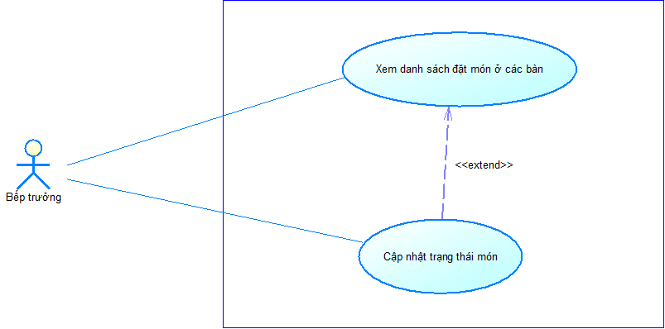
Hình 3.1 Sơ đồ Use case cho bếp trưởng

3.1.2 Sơ đồ Use Case thao tác của nhân viên
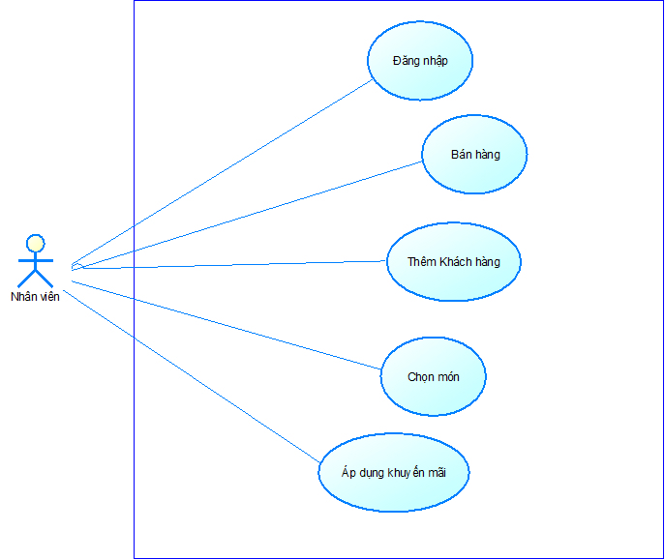
Hình 3.2 Sơ đồ use case thao tác của nhân viên

3.1.3 Sơ đồ Use Case các chức năng quản lý

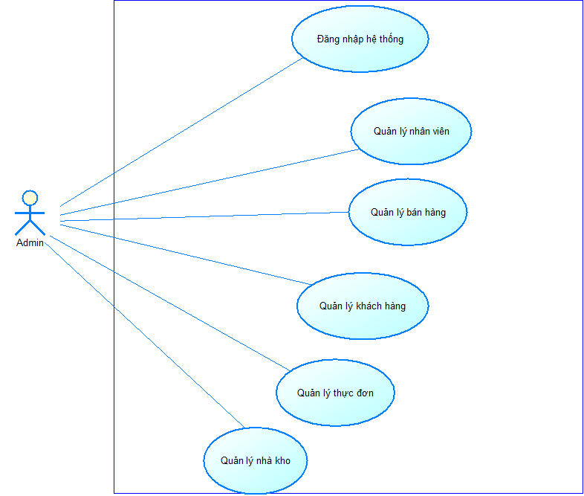
Hình 3.3 Sơ đồ use case các chức năng quản lý

CHƯƠNG 4: PHÂN TÍCH VÀ THIẾT KẾ HỆ THỐNG

4.1 Sơ đồ quan hệ dữ liệu

4.1.1 Các loại thực thể

STT | Tên loại thực thể | Diễn giải
1 | TAIKHOAN | Bảng tài khoản (Chứa thông tin chi tiết của tài khoản nhân viên)
2 | NHANVIEN | Bảng nhân viên (Chứa thông tin chi tiết của nhân viên)
3 | KHACHHANG | Bảng khách hàng (Chứa thông tin chi tiết của khách hàng)
4 | CONGTHUC | Bảng công thức (Chứa thông tin tất cả công thức cửa hàng hiện có)
5 | NGUYENLIEU | Bảng nguyên liệu (Chứa thông tin nguyên liệu của cửa hàng )
6 | DANHMUC | Bảng danh mục (Chứa thông tin danh mục món ăn của của hàng)
7 | HOADON | Bảng hóa đơn (Chứa thông tin như Mã hóa đơn, Ngày lập, Nhân viên lập phiếu, Tên khách hàng, giảm giá và Số tiền cần thanh toán trong hóa đơn)
8 | CHITIETHOADON | Bảng chi tiết hóa đơn (Chứa thông tin có những món trà sữa nào, số lượng, Số tiền trong hóa đơn)
9 | MONAN | Bảng món ăn(Chứa thông tin các món ăn của cửa hàng)

Bảng 4.1 Các loại thực thể

4.1.2 Các quy tắc
- Mỗi Nhân viên có thể lập một hoặc nhiều Hóa đơn, nhưng mỗi hóa đơn chỉ được lập bởi duy nhất một nhân viên.
- Một Nhân viên có các thông tin định danh bao gồm Mã nhân viên, Tên nhân viên, Chức vụ và thông tin tài khoản (Tên đăng nhập, Mật khẩu).
- Một Khách hàng có thể sở hữu một hoặc nhiều Hóa đơn, nhưng mỗi hóa đơn chỉ thuộc về một khách hàng duy nhất.
- Mỗi Hóa đơn lưu trữ các thông tin về Ngày lập, Tổng tiền, Phương thức thanh toán và Trạng thái của hóa đơn đó.
- Một Hóa đơn bao gồm một hoặc nhiều Chi tiết hóa đơn, và mỗi chi tiết hóa đơn chỉ thuộc về một hóa đơn duy nhất.
- Một Món ăn có thể xuất hiện trong nhiều Chi tiết hóa đơn khác nhau, nhưng mỗi chi tiết hóa đơn chỉ tương ứng với một món ăn duy nhất.
- Trong Chi tiết hóa đơn, hệ thống lưu trữ Số lượng, Đơn giá và Thành tiền tại thời điểm bán, cùng với các Ghi chú và Trạng thái làm món.
- Một Danh mục có thể chứa một hoặc nhiều Món ăn, nhưng mỗi món ăn chỉ thuộc về một danh mục duy nhất.
- Một Món ăn có thể được chế biến từ một hoặc nhiều Nguyên liệu thông qua định mức trong Công thức.
- Một loại Nguyên liệu có thể nằm trong công thức của nhiều món ăn khác nhau.
- Trong bảng Công thức, hệ thống ghi lại Số lượng định mức của từng nguyên liệu cần thiết để tạo ra một đơn vị món ăn.

4.1.3 Mô hình quan niệm dữ liệu (CDM)

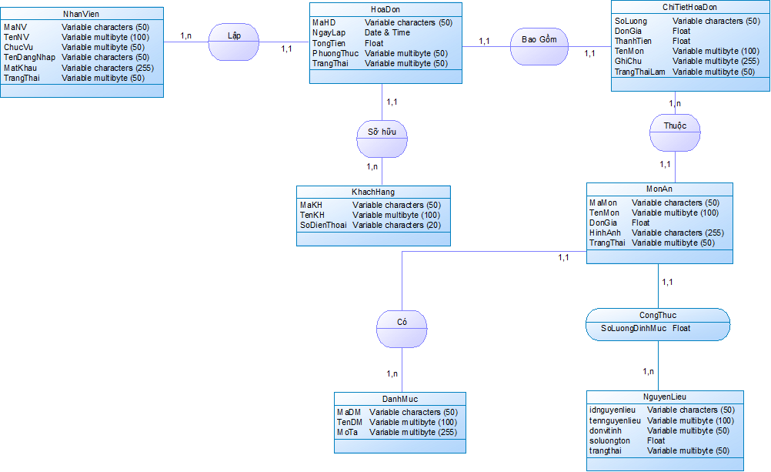
Hình 4.1 Mô hình quan niệm dữ liệu (CDM)

4.1.4 Mô hình vật lý (PDM)

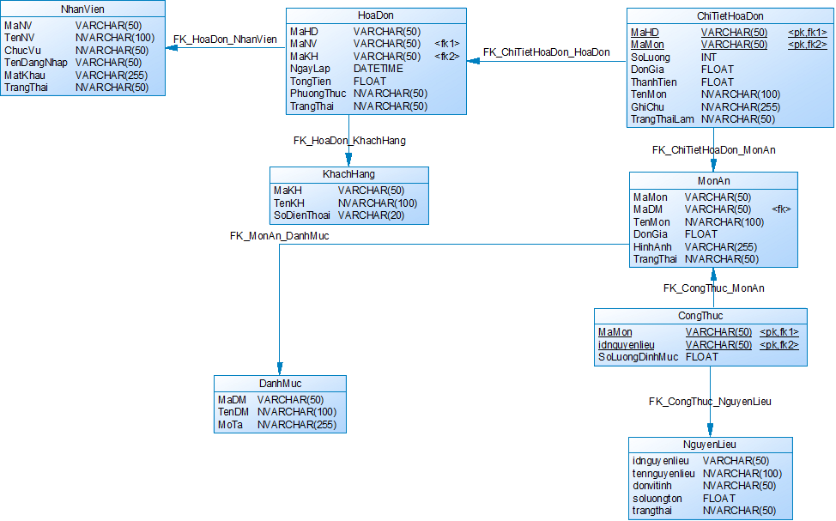
Hình 4.2 Mô hình vật lý

4.1.5 Mô hình luồng dữ liệu phân cấp (DFD)
Mô hình luồng dữ liệu DFD mức ngữ cảnh
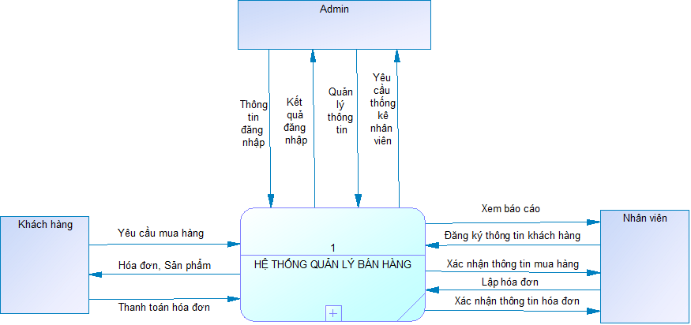
Hình 4.3 Mô hình luồng dữ liệu DFD mức ngữ cảnh

Mô hình luồng dữ liệu DFD mức 1
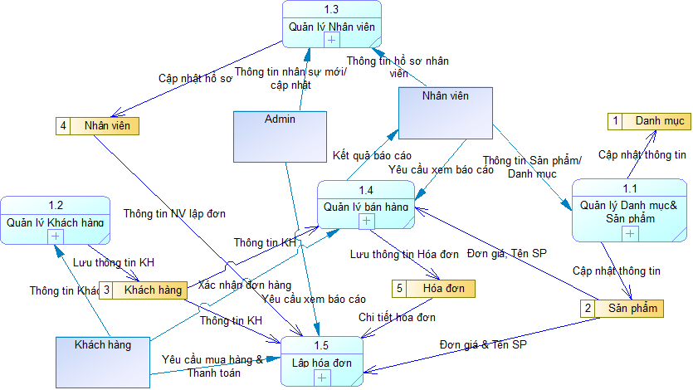
Hình 4.4 Mô hình luồng dữ liệu DFD mức 1

Mô hình luồng dữ liệu DFD mức 2

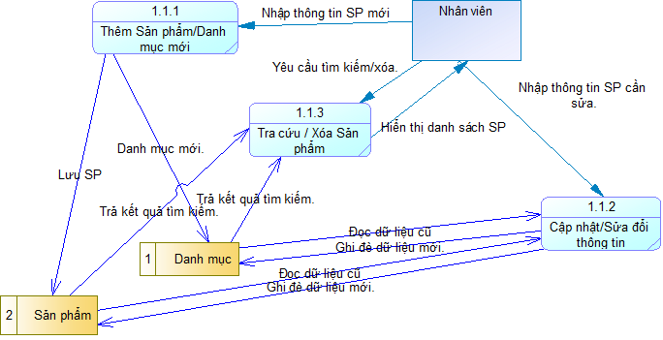

Hình 4.5 Mô hình luồng dữ liệu DFD Quản lý Danh mục & Sản phẩm mức 2
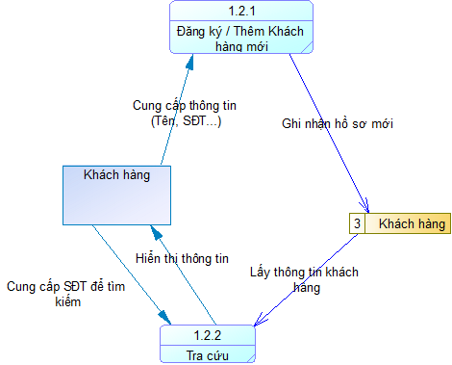

Hình 4.6 Mô hình luồng dữ liệu DFD Quản lý khách hàng mức 2
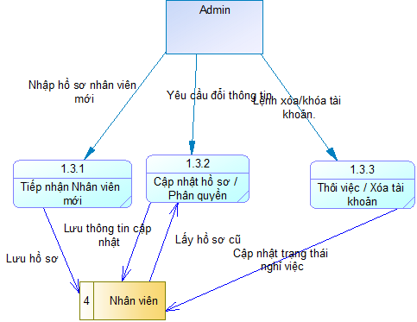

Hình 4.7 Mô hình luồng dữ liệu DFD Quản lý nhân viên mức 2
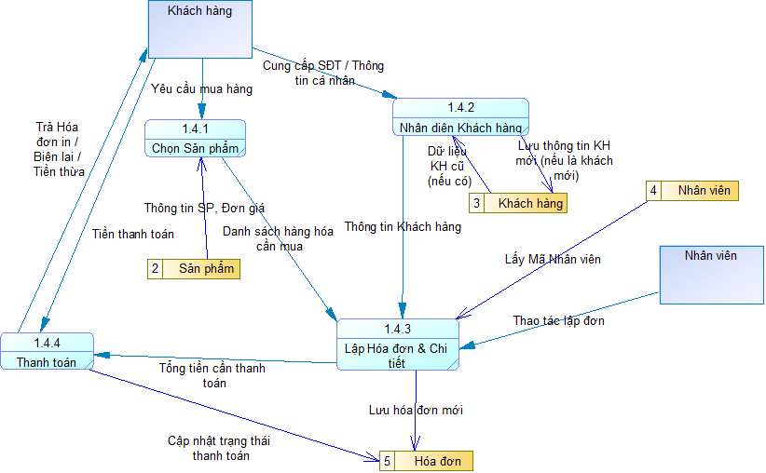
Hình 4.8 Mô hình luồng dữ liệu DFD Quản lý Bán hàng mức 2

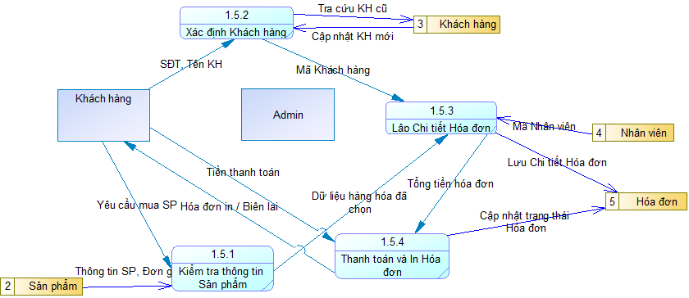
Hình 4.9 Mô hình luồng dữ liệu DFD Quản lý nhân viên mức 2

4.2 Chuẩn hóa dữ liệu quan hệ
DANHMUC (MADM, TENDM, MOTA)
NHANVIEN (MANV, TENNV, CHUCVU, TENDANGNHAP, MATKHAU, TRANGTHAI)
KHACHHANG (MAKH, TENKH, SDT)
CONGTHUC (MAMON, IDNGUYENLIEU, SOLUONGDINHMUC)
MONAN (MAMON, MADM, TENMON, DONGIA, HINHANH, TRANGTHAI)
NGUYENLIEU (IDNGUYENLIEU, TENNGUYENLIEU, DONVITINH, SOLUONGTON, TRANGTHAI)
HOADON (MAHD, NGAYLAP, MANV, MAKH, MAKM, GIAMGIA, TONGTIEN, THANHTOAN, TRANGTHAI)
CHITIETHOADON (MAHD, MAMON, SOLUONG, DONGIA, THANHTIEN, TENMON, GHICHU, TRANGTHAILAM)

4.3 Phân tích các thành phần xử lý

4.3.1 Danh sách các xử lý
Danh sách các xử lý của Quản lý (Admin)

STT | Xử lý | Diễn giải
1 | XL01 | Quản lý (xử lý) Bán hàng
2 | XL02 | Quản lý (thêm, xóa, cập nhật) Nhân viên
3 | XL03 | Quản lý (thêm, xóa, cập nhật) Khách hàng
4 | XL04 | Quản lý (xử lý) Nhà bếp
5 | XL05 | Quản lý (thêm, xóa, cập nhật) Nhà kho
6 | XL06 | Quản lý (thêm, hủy, cập nhật) Hóa đơn
7 | XL07 | Thanh toán (dùng để thanh toán hóa đơn)
8 | XL08 | In hóa đơn
Bảng 4.2 Danh sách các xử lý của Quản lý
Danh sách các xử lý của Nhân viên

STT | Xử lý | Diễn giải
1 | XL01 | Cập nhật thông tin khách hàng
2 | XL02 | Quản lý nhà bếp
3 | XL03 | Quản lý Sản phẩm (mở bán hoặc hết món)
5 | XL05 | Quản lý (thêm, cập nhật) Khách hàng
6 | XL06 | Bán hàng (thêm Hóa đơn, thêm món, Xóa món, Thanh toán, Hủy hóa đơn)
7 | XL07 | Tìm kiếm Sản phẩm
8 | XL08 | Tìm kiếm Khách hàng

Bảng 4.3 Danh sách các xử lý của Nhân viên

4.4 Thiết kế các thành phần dữ liệu

4.4.1 Sơ đồ chuẩn hóa dữ liệu

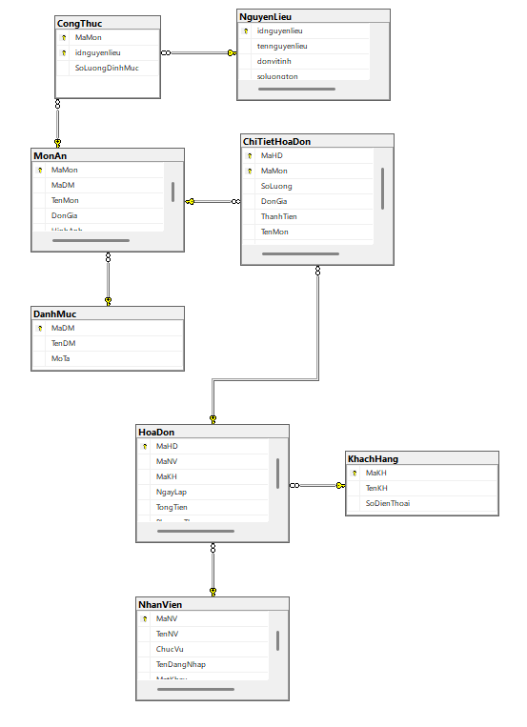
Bảng 4.11 Sơ đồ chuẩn hóa dữ liệu

CHƯƠNG 5: ĐẶC TẢ GIAO DIỆN

5.1 Giao diện đăng nhập
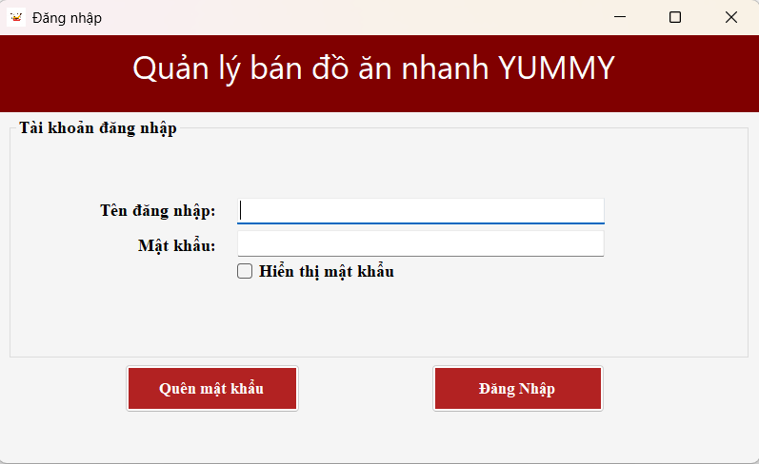
Hình 5.1 Giao diện đăng nhập

5.2 Giao diện dành cho Quản lý (Admin)

5.2.1 Giao diện tổng
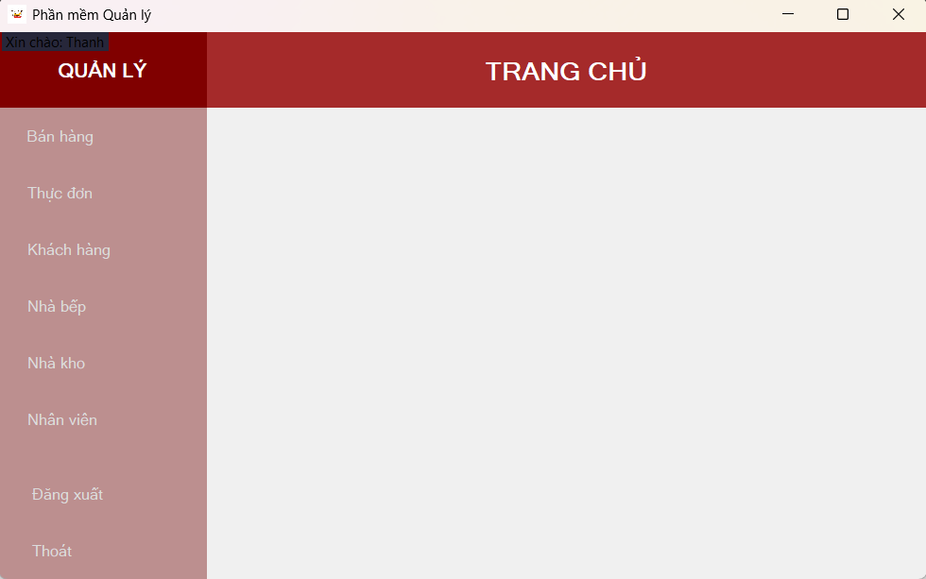
Hình 5.2 Giao diện tổng của Quản lý

5.2.2 Giao diện quản lý bán hàng

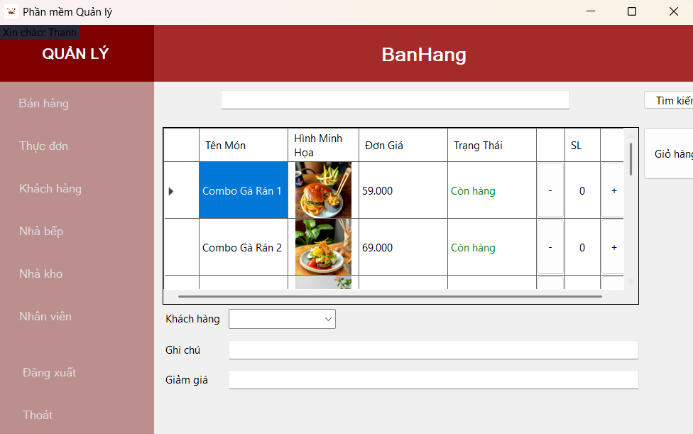
Hình 5.3 Giao diện quản lý bán hàng

5.2.3 Giao diện quản lý thực đơn
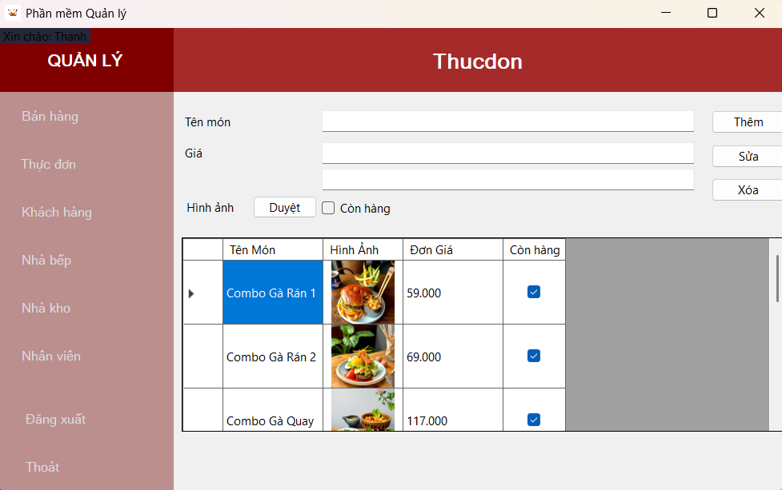
Hình 5.4 Giao diện quản lý thực đơn

5.2.4 Giao diện quản lý khách hàng

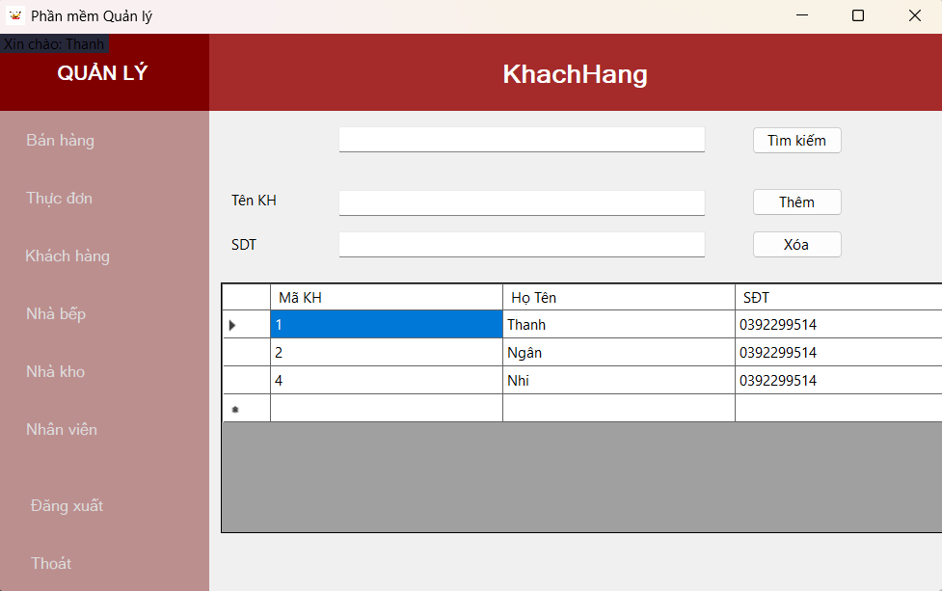
Hình 5.5 Giao diện quản lý khách hàng

5.2.5 Giao diện quản lý nhà bếp

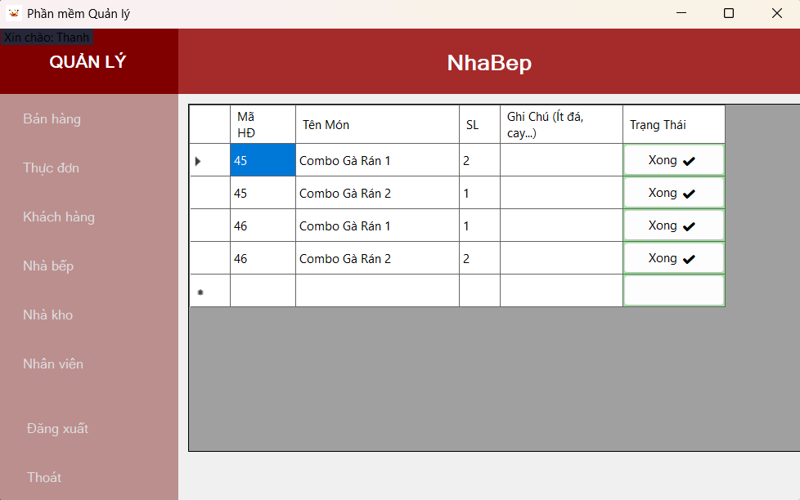
Hình 5.6 Giao diện quản lý nhà bếp

5.2.6 Giao diện quản lý nhà kho

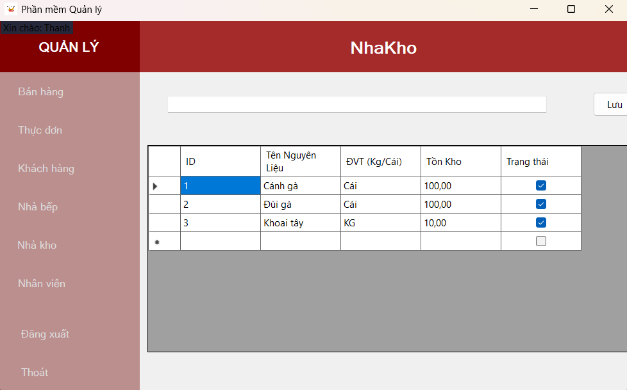
Hình 5.7 Giao diện quản lý nhà kho

5.2.7 Giao diện quản lý nhân viên

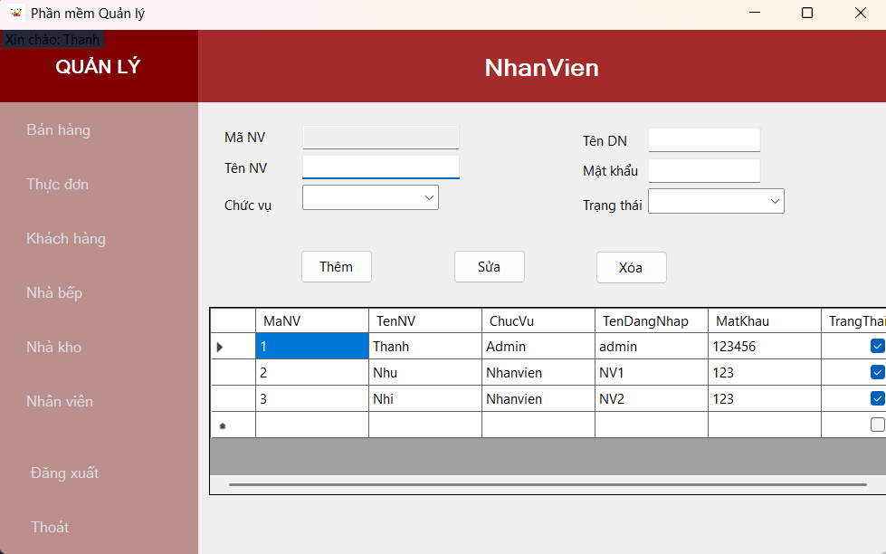
Hình 5.8 Giao diện quản lý nhân viên

5.2.8 Giao diện quản lý giỏ hàng

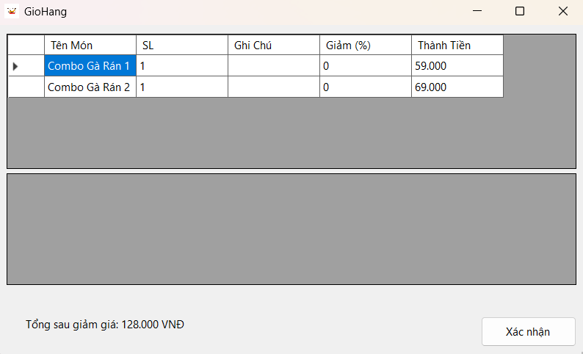
Hình 5.9 Giao diện quản lý giỏ hàng

5.2.9 Giao diện chi tiết hóa đơn
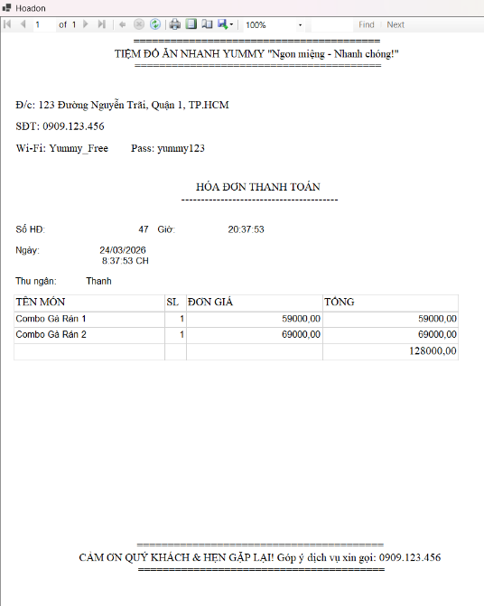

Hình 5.10 Giao diện chi tiết hóa đơn

5.3 Giao diện dành cho nhân viên

5.3.1 Giao diện tổng của nhân viên
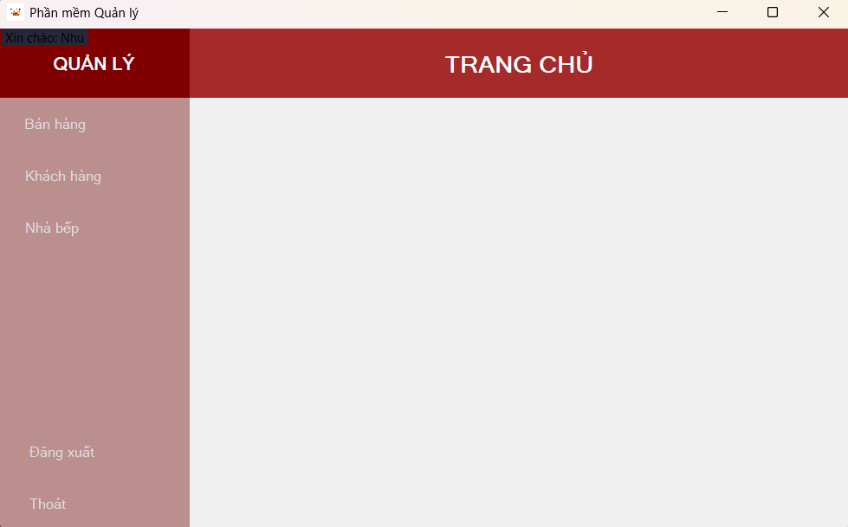

Hình 5.11 Giao diện tổng của nhân viên

5.3.2 Giao diện bán hàng của nhân viên
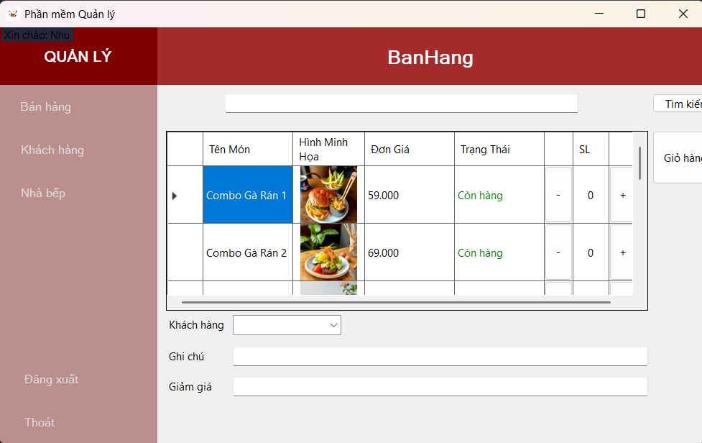
Hình 5.12 Giao diện bán hàng của nhân viên

5.3.3 Giao diện quản lý khách hàng

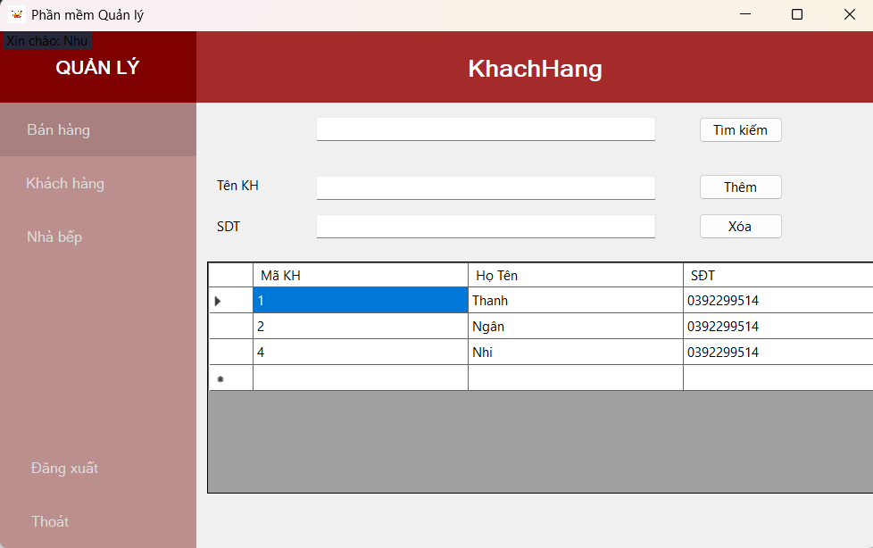
Hình 5.13 Giao diện quản lý khách hàng

5.3.4 Giao diện quản lý nhà bếp
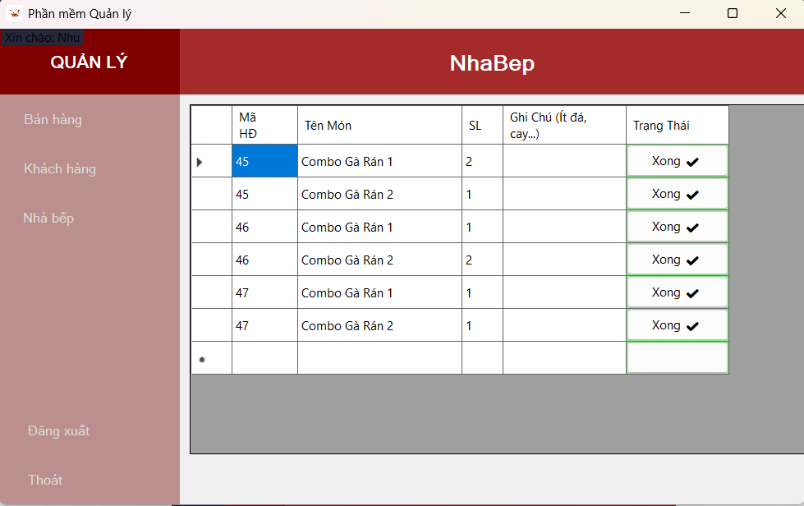
Hình 5.13 Giao diện quản lý nhà bếp

CHƯƠNG 6: KẾT LUẬN

6.1. Ưu điểm
Tự động hóa quy trình: Phần mềm giúp tự động hóa các quy trình quản lý như quản lý trà sữa, loại trà sữa, khách hàng, hóa đơn và khuyến mãi. Điều này giúp giảm thiểu sai sót so với phương pháp quản lý thủ công và tăng hiệu quả làm việc của nhân viên.
Giao diện thân thiện: Phần mềm sử dụng WinForm để thiết kế giao diện hiện đại, trực quan và dễ sử dụng. Nhờ đó nhân viên có thể nhanh chóng làm quen với hệ thống và thao tác bán hàng một cách thuận tiện.
Báo cáo chi tiết: Hệ thống sử dụng RDLC Report để tạo các báo cáo như doanh thu, danh sách khách hàng chi tiêu, và các sản phẩm bán chạy. Các báo cáo này giúp người quản lý dễ dàng theo dõi tình hình kinh doanh và đưa ra các quyết định phù hợp.
Quản lý dữ liệu hiệu quả: Việc sử dụng SQL Server làm hệ quản trị cơ sở dữ liệu giúp lưu trữ và quản lý dữ liệu ổn định, đảm bảo tính toàn vẹn và an toàn của thông tin.
Khả năng mở rộng: Hệ thống được thiết kế theo mô hình cơ sở dữ liệu rõ ràng, cho phép dễ dàng mở rộng thêm các chức năng mới như quản lý nguyên liệu, thống kê nâng cao hoặc tích hợp các phương thức thanh toán.

6.2 Nhược điểm
Chức năng còn cơ bản: Phần mềm hiện chỉ đáp ứng các chức năng quản lý cơ bản như quản lý bán hàng, khách hàng, hóa đơn và nhà bếp, chưa tích hợp nhiều tính năng nâng cao như quản lý nhập hàng, thống kê chuyên sâu hoặc dự đoán doanh thu.
Chưa hỗ trợ bán hàng trực tuyến: Hệ thống chỉ hỗ trợ bán hàng trực tiếp tại cửa hàng, chưa tích hợp chức năng đặt hàng online hoặc giao hàng.
Chưa hỗ trợ nhiều thiết bị: Phần mềm được xây dựng chủ yếu cho máy tính nên chưa có phiên bản dành cho điện thoại hoặc máy tính bảng để quản lý từ xa.
Phụ thuộc vào cơ sở dữ liệu: Hệ thống sử dụng SQL Server để lưu trữ dữ liệu nên khi xảy ra lỗi kết nối hoặc lỗi cơ sở dữ liệu có thể ảnh hưởng đến việc truy cập và quản lý dữ liệu.
Cần sao lưu dữ liệu định kỳ: Nếu không có cơ chế sao lưu dữ liệu thường xuyên, việc mất dữ liệu có thể xảy ra khi hệ thống gặp sự cố.

6.3 Hướng phát triển
Tích hợp đặt hàng trực tuyến: Trong tương lai, hệ thống có thể được phát triển thêm chức năng đặt hàng trực tuyến thông qua website hoặc ứng dụng di động, giúp mở rộng kênh bán hàng và tăng sự tiện lợi cho khách hàng.
Tích hợp thanh toán điện tử: Bổ sung các phương thức thanh toán như ví điện tử hoặc thanh toán bằng thẻ ngân hàng để giúp quá trình thanh toán nhanh chóng và tiện lợi hơn.
Phát triển phiên bản di động: Xây dựng phiên bản chạy trên điện thoại hoặc máy tính bảng để quản lý có thể theo dõi hoạt động kinh doanh từ xa.
Quản lý nhiều chi nhánh: Mở rộng hệ thống để có thể quản lý nhiều cửa hàng trà sữa cùng lúc và đồng bộ dữ liệu giữa các chi nhánh.

6.4 Kết luận
Đồ án “Xây dựng hệ thống quản lý bán đồ ăn nhanh” đã hoàn thành với các chức năng cơ bản như quản lý tài khoản, nhân viên, khách hàng, loại đồ ăn nhanh, sản phẩm đồ ăn nhanh, hóa đơn, khuyến mãi và nhật ký hệ thống. Phần mềm giúp hỗ trợ việc quản lý bán hàng trở nên nhanh chóng, chính xác và hiệu quả hơn so với phương pháp thủ công, đặc biệt phù hợp với nhịp độ phục vụ khẩn trương của mô hình thức ăn nhanh.
Hệ thống được xây dựng với SQL Server làm cơ sở dữ liệu, kết hợp với nền tảng Winform để thiết kế giao diện người dùng và RDLC Report để tạo các báo cáo thống kê, giúp người quản lý dễ dàng theo dõi tình hình kinh doanh của cửa hàng.
Mặc dù phần mềm đã đáp ứng được các yêu cầu cơ bản của hệ thống quản lý cửa hàng đồ ăn nhanh, nhưng vẫn còn nhiều khả năng để phát triển và hoàn thiện hơn trong tương lai. Nhóm phát triển sẽ tiếp tục nghiên cứu và nâng cấp hệ thống nhằm bổ sung thêm các chức năng mới, cải thiện hiệu năng và mang lại trải nghiệm tốt hơn cho người sử dụng.

TÀI LIỆU THAM KHẢO

[1] Microsoft Visual Studio Documentation, Hướng dẫn sử dụng Visual Studio, truy cập tại: https://learn.microsoft.com/visualstudio/
[2] SQL Server Documentation, Tài liệu hướng dẫn SQL Server, truy cập tại: https://learn.microsoft.com/sql/
[3] Lập trình hướng đối tượng, Giáo trình môn học, Trường/ Khoa Công nghệ thông tin.
[4] Cơ sở dữ liệu, Giáo trình môn học, Trường/ Khoa Công nghệ thông tin.
[5] Tài liệu học phần ADO.NET, Chương 5: ADO.NET

PHỤ LỤC
Trình bày:
- Hướng dẫn cài đặt triển khai CT
- HD sử dụng CT
- …………………………………………

